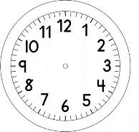
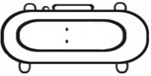
PORTUGUÊS

INÍCIO:

ORTOGRAFIA
DESAFIO: COMO VOCÊ PODE TRANSFORMAR A PALAVRA GALINHA EM BALINHA?
__________________________________________________________________
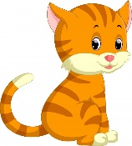
1. TROQUE AS VOGAIS DE LUGAR E DESCUBRA A PALAVRA PARA LIGAR AO DESENHO:

G _____ T _____
GATO

2. A PROFESSORA JÉSSICA TROCOU AS LETRAS.
OBSERVE OS DESENHOS E LEIA AS PALAVRAS.
CIRCULE A LETRA QUE FOI TROCADA E ESCREVA NO RETÂNGULO A PALAVRA CORRETA QUE CORRESPONDE AO NOME DA FIGURA.
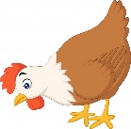
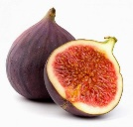

GOLINHA

FOGO
GOTO
VECA
3. OUÇA AS PALAVRAS QUE A PROFESSORA VAI LER.

- BATA PALMAS 1 VEZ PARA O SOM DA LETRA G COMO EM GALINHA.
- BATA PALMAS 2 VEZES PARA O SOM DA LETRA C COMO EM CARACOL.
A QUESTÃO 4 É PARA SER FEITA NA AULA ON-LINE.
4. BINGO. ESCOLHA QUATRO PALAVRAS:

GOIABA
BOI
FICO
PÉ
CABO
VACA
BOCA
FIGO
GATO
FOGO

- COPIE CADA UMA DELAS EM UM ESPAÇO DA CARTELA A SEGUIR.
- OUÇA AS PALAVRAS SORTEADAS PELA PROFESSORA.
- SE VOCÊ TIVER A PALAVRA SORTEADA, CIRCULE-A.
- VENCE QUEM CIRCULAR PRIMEIRO AS QUATRO PALAVRAS DA CARTELA.

5. RECORTE AS SÍLABAS QUE ESTÃO NO FINAL DA FOLHA.
FORME O MAIOR NÚMERO DE PALAVRAS QUE VOCÊ CONSEGUIR COM AS SÍLABAS QUE VOCÊ RECORTOU E ESCREVA-AS NAS LINHAS ABAIXO.

_______________________
_______________________
_______________________
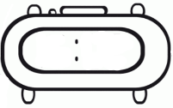
_______________________

TÉRMINO:

_______________________
_______________________
_______________________
_______________________
GA
GO
GÃO
ÃO
VI
VA
FO

